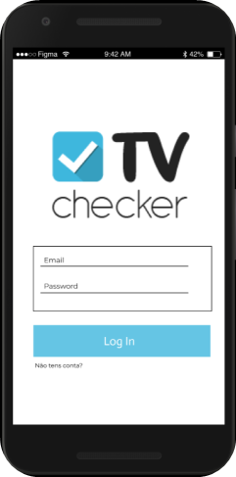

João Caeiro nº 18825

Patricia Costa nº 18829



Instituto Politécnico de Beja

Escola Superior de Tecnologia e Gestão

<Fevereiro 2020>

João Caeiro nº 18825

Patricia Costa nº 18829

Relatório submetido com requisito parcial

para concluir a cadeira de

Programação de Aplicação para Servidor

Orientado por <Carlos Sancho> <Luís Rosário>





Instituto Politécnico de Beja

Escola Superior de Tecnologia e Gestão

<Fevereiro 2020>

Sumário

Este relatório é um relatório final de um projeto no âmbito da cadeira Programação de Aplicação para Servidor, como objetivo de dar a conhecer o trabalho realizado e as diferentes fazes no seu desenvolvimento.

O projeto é intitulado de "TvChecker", é a criação de uma interface gráfica

com o utilizador, para ajudar a organizar as Séries.

O Relatório é constituído por X partes nos quais se apresentam o trabalho realizado detalhadamente.

Na parte 1 ….

Índice

Sumário 2

Glossário 5

Introdução 6

8

Capítulo 2 9

**1. Composer** 10

**2. Docs** 10

Ecrãs Principais 12

Login 12

Sign Up 13

Home Page 13

Favoritos 14

Episodios Vistos 14

Defenições 15

Serie Details 15

Model View Model (MVM) 16

Implementar um ViewModel 16

Ciclo de vida de um ViewModel 16

Compartilhar dados entre fragments 17

Layout da Base de dados 18

Laravel 18

Criar controllers 21

21

Route: 22

22

Webgrafia 23

Conclusão 24

Índice

Figura 1-GitHub 8

Figura 2-Discord 8

Figura 3-Xampp 8

Figura 4-Android Studio 8

Figura 5-php storm 8

Figura 6-laravel 8

Figura 7-composer 8

Figura 8-estrutura mvc 9

Figura 9-login 12

Figura 10-sign up 13

Figura 11-home page 13

Figura 12-favorios 14

Figura 13-episodios vistos 14

Figura 14-details 15

Figura 15-Series details 15

Figura 16-lifecycle de um fragment 16

Figura 17-esquema da base de dados 18

Figura 18-exemplo de um model 19

Figura 19-exemplo de migration 19

Figura 20-exemplo de seeder 20

Figura 21-exemplo de tabela 20

Figura 22-exemplo de controler 21

Figura 23-route 22

Figura 24-route 22

Glossário:

**GitHub -** É um sistema de controle de versões, que permite que os usuários acompanhem mudanças no código-fonte durante o desenvolvimento de um ***software***. É possível fazer ***Commits***, ***Branches*, *Pull* *Request*** e ***Resume***;

**Discord-**aplicação de chamadas de vídeo e partilha de ecrã;

**Xampp-**  Programa com os principais servidores de código aberto que incluem o FTP, base de dados MySQL e Apache com suporta nas linguagens PHP e Perl.

**Android Studio-** É um ambiente de desenvolvimento integrado, para o desenvolvimento de apps para android.

**Jetbrain PhpStorm-** editor de código PHP, que mantém-se com as tendências mais recentes tanto do formato PHP, quanto das demais linguagens web, integrando uma variedade de ferramentas modernas, e traz ainda mais extensibilidade com suporte aos principais frameworks PHP.

**Framework-** é um template com diversas funções que podem ser usadas pelo desenvolvedor.

**Php-U**ma linguagem de script open source de uso geral, muito utilizada, e especialmente adequada para o desenvolvimento web e que pode ser embutida dentro do HTML.

**Web-**significa um sistema de informações ligadas através de hipermédia (hiperligações em forma de texto, vídeo, som e outras animações digitais) que permitem ao utilizador aceder uma infinidade de conteúdos através da internet.

**HTML-** A linguagem HTML é usada para criar documentos eletrônicos, chamados de páginas web, exibidos na World Wide Web.

**JSON-**JSON é um formado de representação de dados baseado na linguagem de programação [Javascript](https://dicasdejavascript.com.br/), daí o nome JavaScript Object Notation. Ou seja, Notação de Objeto em Javascript.

**XML-**é a sigla para **Extensible Markup Language**, que significa em português Linguagem Extensível de Marcação Genérica. É uma recomendação para gerar linguagens de marcação para necessidades especiais. XML é capaz de descrever diversos tipos de dados, e seu objetivo principal é a facilidade de compartilhamento de informações através da Internet.

Introdução

Este trabalho surge no âmbito da unidade curricular – Programação de Aplicação para Servidor, para a conclusão da cadeira de época de finalistas.

O interesse por este tema de trabalho deveu se, principalmente, ao á vontade que temos com as Séries, por estas fazerem parte do nosso dia-a-dia. Como alguma parte do nosso tempo é gasto a ver séries é de imaginar a quantidade de séries existentes e a imensidão de episódios e temporadas vistas.

Na primeira parte do relatório surge a explicação da ideia da **app** e qual a utilidade desta, como foram organizados os grupos e as ferramentas utilizadas.

Na segunda parte será explicado como esta vai ser desenvolvida, qual a linguagem de programação e os métodos utilizados nesta e como funcionam.

Também será explicado como funciona o armazenamento de dados utilizado e como este funciona

Na terceira parte será demonstrado o código utilizado para o funcionamento da app e do armazenamento de dados desta.

Para finalizar será apresentada uma reflexão final sobre o percurso realizado ao longo desta cadeira, como as aprendizagens realizadas ao longo de todo este processo.

A ideia da **app** surgiu ao perceber há uma falta de organização por nossa parte ao assistir as séries. Por vezes deixamos os episódios a meio e passados dias, semanas, meses voltamos a ver a serie, mas não é possível recordar em que minuto ou episódio se ficou. A nossa **app** tem um design simples e limpo, onde o utilizador consegue ter uma fácil utilização da app e atingir os objetivos pretendidos.

**Na** **app** TvChecker é possível marcar os episódios e as temporadas vistas, ou até marcar os minutos em que se ficou no meio do episódio, é possível marcar a serie como favorita e ter um mais fácil acesso a esta. É possível marcar as séries como vistas e aparecer as séries que já viu.

Capitulo 1

Parte I - Ideia

A ideia da **app** surgiu ao perceber há uma falta de organização por nossa parte ao assistir as séries. Por vezes deixamos os episódios a meio e passados dias, semanas, meses voltamos a ver a serie, mas não é possível recordar em que minuto ou episódio se ficou. A nossa **app** tem um design simples e limpo, onde o utilizador consegue ter uma fácil utilização da app e atingir os objetivos pretendidos.

Na **app** TvChecker é possível marcar os episódios e as temporadas vistas, ou até marcar os minutos em que se ficou no meio do episódio, é possível marcar a serie como favorita e ter um mais fácil acesso a esta. É possível marcar as séries como vistas e aparecer as séries que já viu.

Parte II – Organização do Trabalho

Inicialmente foi debatido entre a turma a organização dos grupos, chegando a um consenso de dois grupos de quatro elementos.

Seguidamente foi escolhido o tema do trabalho, obtendo os dois grupos por continuar os trabalhos já antes criados na cadeira do ano anterior.

Uma vez escolhida a ideia, foi utilizado o programa **GitHub,** onde foi criado um repositório com todos os membros do grupo, para que todos tivessem acesso a qualquer alteração ou implementação feita. Nesta aplicação também foi possível determinarmos as tarefas e deveres de cada membro.

Para trabalhar fora da Universidade utilizamos o programa **Discord** sendo assim possível discutir sobre o trabalho e tirar algumas dúvidas os entre membros.

A meio da criação da nossa **app** um dos membros desistiu do curso acabando por ficar no total o grupo com três elementos. Isto dificultou o nosso trabalho, mas conseguimos dividir as tarefas por os três membros não afetando o nosso trabalho.

Já perto do final outro membro desistiu do nosso grupo ficando no total dois membros.

Parte III – Ferramentas Utilizadas

* GitHub;
* Discord;
* Xampp(My SQL);
* Android studio;
* Jetbrains phpstorm;
* Composer;
* Laravel.



Figura 1-GitHub



Figura 2-Discord



Figura 3-Xampp



Figura 4-Android Studio

Figura 4-php storm

Figura 5-php storm

Figura 5-php storm





Figura 6-laravel

Figura 7-composer

Capítulo 2

Laravel

**Laravel** é uma **framework** de desenvolvimento rápido para **PHP,** livre e de código aberto. O principal objetivo desta **framework** é permitir ao utilizador trabalhar de uma forma rápida e estorturada.

O Laravel foi criado por Taylor Otwell em 2011, este tem continuado a evoluir a framework de forma a faze-la compatível com as recentes tecnologias Web.

Laravel utiliza o modelo de estrutura MVC (Model View Controller) que funciona da seguinte forma:

* O Model é a camada responsável pela parte lógica da aplicação, ou seja, todos os recursos da aplicação (consultas á Base de Dados, validações, notificações, etc.).
* A View é a camada responsável por mostrar os dados ao utilizador, em páginas HTML, JSON, XML, ect.
* 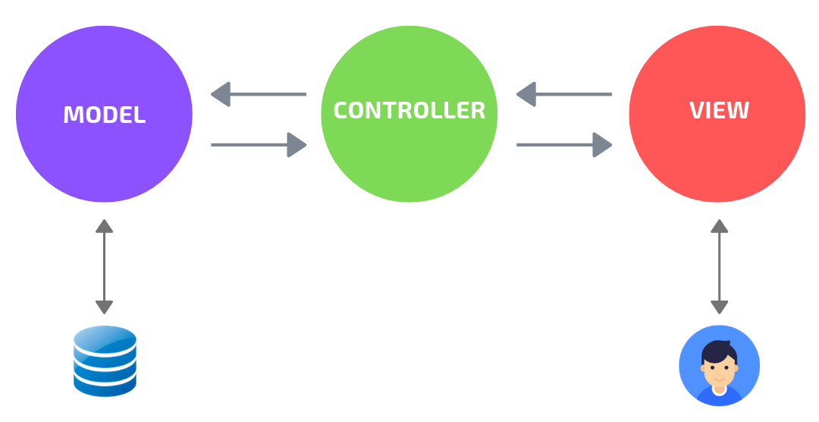O Controller é a camada que sabe o que chamar e quando chamar para executar determinada ação.

Figura 8-estrutura mvc

Resumindo ao receber uma requisição, o Controller solicita ao Model as informações necessárias (vindas da Base de dados), obtém e retorna ao Controller. Com estas informações o Controller envia as para a View que irá mostrá-las.

**Principais recursos do framework Laravel**

A estrutura do Laravel possui uma grande variedade de recursos como Composer, Docs, Routes, Blade, Elequent e QueryBuilder, Artisan Console.

# **1. Composer**

O Laravel utiliza o Composer para gerir as suas dependências. O composer é uma ferramenta que gerir facilmente, os pacotes de terceiros na aplicação.

Para fazer a instalação, basta executar o comando na linha de comandos:

composer create-project laravel/laravel

# **2. Docs**

No Docs é possível qualquer pessoa aceder e aprofundar os seus conhecimentos sobre Laravel e ate mesmo tirar duvidas.

<http://laravel.com/docs>

**3. Routes**

As routes são responsáveis pelo mapeamento da URL digitada no navegador e fazer alguma ação nele.

Route::get('hello', function () {  
return 'Hello World';  
});

**4. Blade-Templates**

O Blade é o compilador de templates do Laravel (template engine), o Blade consegue reduzir a quantidade de código PHP inserido no meio do HTML. O blade disponibiliza diretivas que são inseridas junto ao código HTML de acordo com a necessidade da página.

**5. Elequent**

O Eloquent é o ORM padrão do Laravel, este aplica o Design Patter ActiveRecord onde cada tabela da base de dados é mencionada no código, através de uma classe "Model" que é utlizada para interagir com essa tabela. Os Models permitem a consulta de dados nas tabelas bem como operações de insert, update e delete.

**6. QueryBuilder**

O QueryBuilder é um construtor de querys, e pode ser utilizado na maioria das operações da base de dados

**7. Artisan Console**

O ArtizanConsole é uma interface de linha de comandos que fornece vários comandos com o objetivo de facilitar o desenvolvimento da aplicação.

Capitulo 3

Ecrãs Principais

## Login

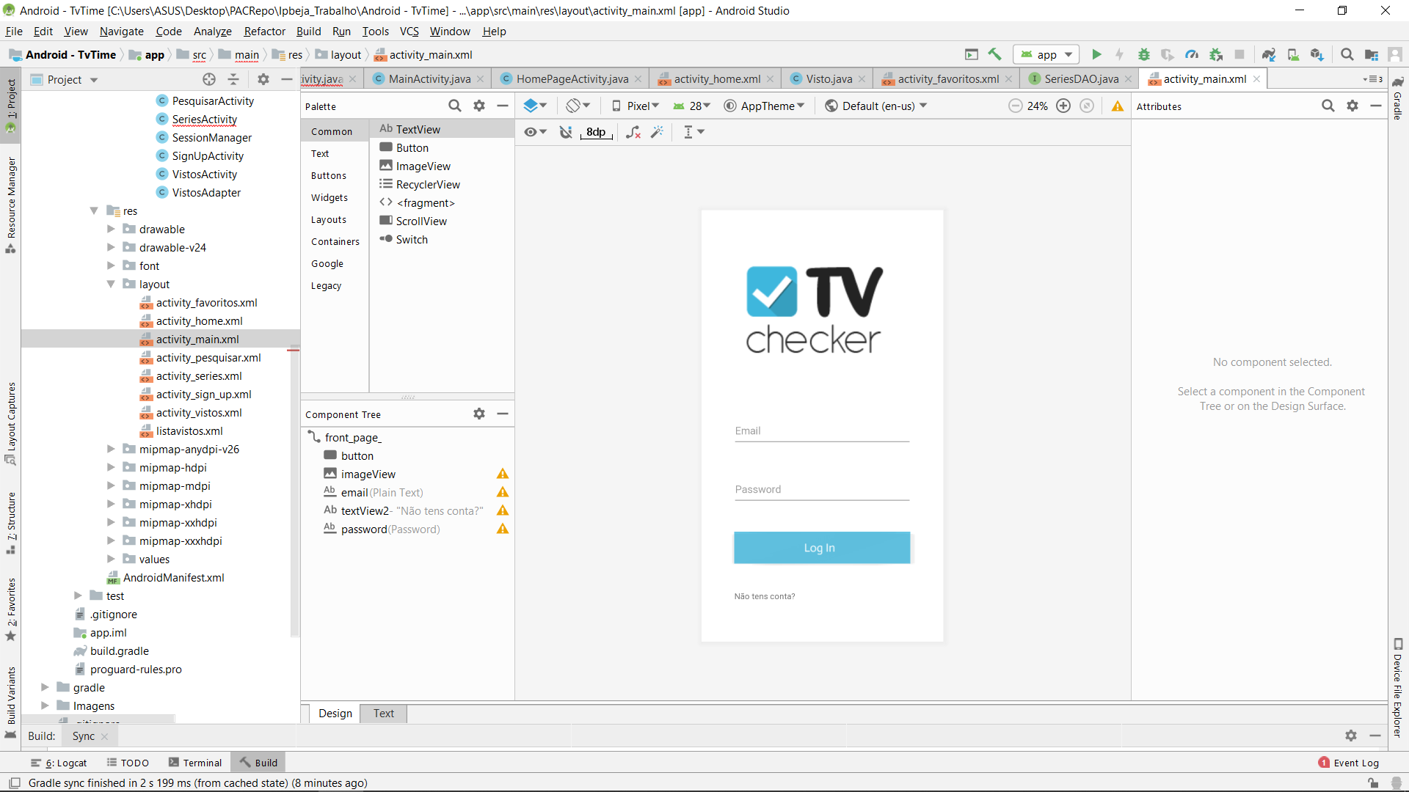

Figura 9-login

* No ecrã da log in o utilizador escreve o email e a password com que criou a conta e ao clicar no botão de log in vai fazer o log in.
* Se os campos do email e da password estiverem vazios o programa faz um aviso para preencher os campos todos.
* se o utilizador se esquecer de preencher tanto o campo do email ou da password, a aplicação manda uma aviso para preencher o respetivo campo.

## Sign Up

Figura 10-sign up

* No ecrã "Sign Up" o utilizador para criar uma conta escreve nos campos designados e carrega no botão "Sign Up".
* Caso qualquer um dos campos não esteja preenchido, o utilizador receberá uma mensagem de aviso com o respetivo campo não preenchido.

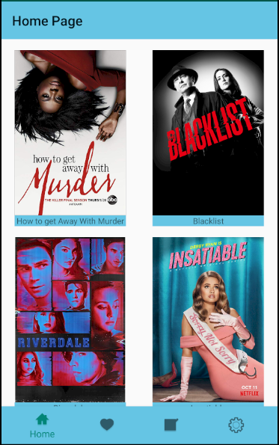Home Page

Figura 11-home page

* Mostra todas as series inseridas na base de dados com os respetivos nomes.
* Temos a Barra do menu para podermos navegar pelos diferentes Fragments.

## Favoritos

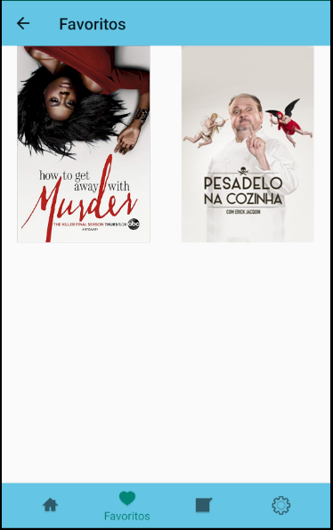

* Mostra todas as series que o user adicionou aos favoritos que estão guardadas na base de dados.

Figura 12-favorios

## Episodios Vistos

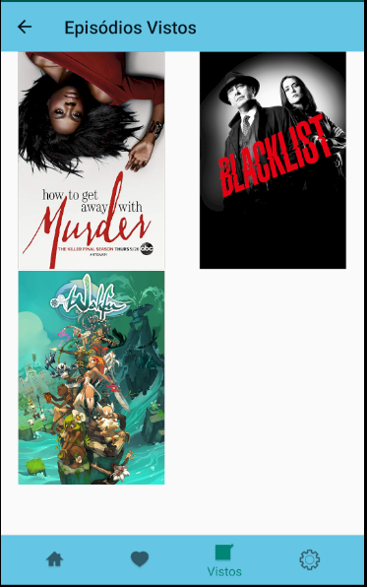

* Mostra todas as series marcadas como vistas ou que o user esta a ver atualmente.

Figura 13-episodios vistos

## Defenições

* Nas definições da para fazer logout

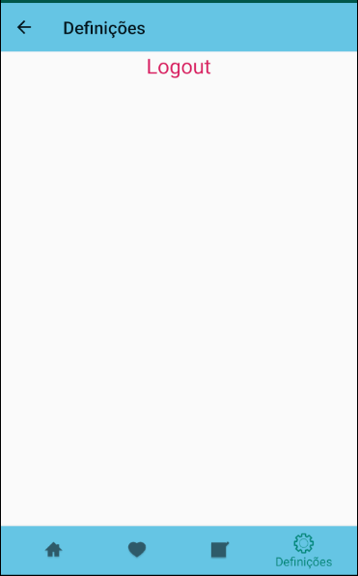

Figura 14-details

Serie Details

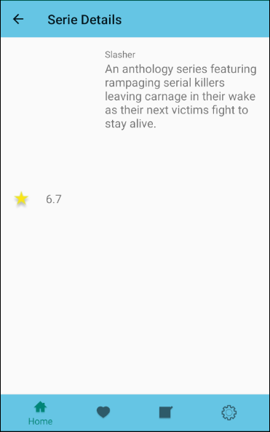

Figura 15-Series details

* Mostra os detalhes sobre as series como a pontuação, o nome, a sinopse, imagem, e os episodios e temporadas.

Model View Model (MVM)

A classe ViewModel no Android Studio foi feita para armazenar e ferir dados relacionado à UI considerando o ciclo de vida, permite tambem que os dados sobrevivam a mudanças de configurção, como a rotação de ecrã.

## Implementar um ViewModel

Durante uma mudança de configuração os objetivos do ViewModel são guardados automaticamente para serem disponibilizados para a proxima activity ou instancia do fragment.

Se uma activity for recriada a mesma ira receber uma Instace MyViewModel que foi criada pela primeria activity, quando a activity estiver concluída o framework usara o onCleared() do ViewModel para limpar os recursos.

## Ciclo de vida de um ViewModel

Objetos ViewModel têm o Lifecycle transferido para o ViewModelProvider ao receber o ViewModel, este permanece na memoria ate o Lifecycle desaparecer premanentemente, no caso de uma activity ate ela desaparecer premanentementee de um fragmente quando ele e desanexado.

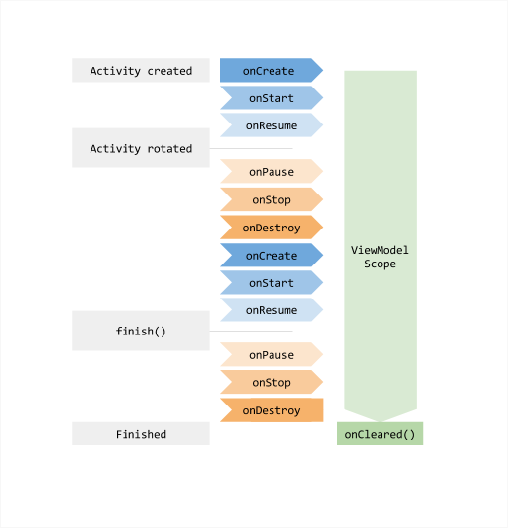Esta imagem mostra os estado de uma activity que se aplicam a ao Lifecycle de um fragment.

Figura 16-lifecycle de um fragment

Um ViewModel é chamado desde que o sistema chama o método pode ser chamado várias vezes durante a vida, mas o ViewModel existe a partir do momento que é solicitado pela primeira vez ate a activity seja finalizada ou destruída.

## Compartilhar dados entre fragments

Quando dois fragments numa activity precisam partilhar dados entre si, como por exemplo uma list e detalhes, em que um fragment mostra uma lista e um e o outro mostra os detalhes de um item slecionado da lista. Neste tipo de casos a activity precisa unir os dois fragments e os dois fragments precisam lidar com o cenario em que o outro fragment ainda não foi criado ou esta invisivel, isto pode ser resolvido usando um ViewModel partilhado entre os fragments.

Os dois fragments recebem a activity que os contém, assim quando os fragments recebem o ViewModelProvider, vão receber a mesma Instance SharedViewModel que esta na activity.

Assim conseguuimos que a activity não precise fazer nada nem saber essa comunicação, os fragments não precisam saber uns dos outros so do SharedViewModel e se um dos fragments desaparecer o outro continua a funcionar normalmente, assim cada fragment tem o seu proprio Lifecycle e não é afectado pelos Lifecycles dos outros e se um fragment substituir outro a UI continua a funcionar normalmente.

Layout da Base de dados

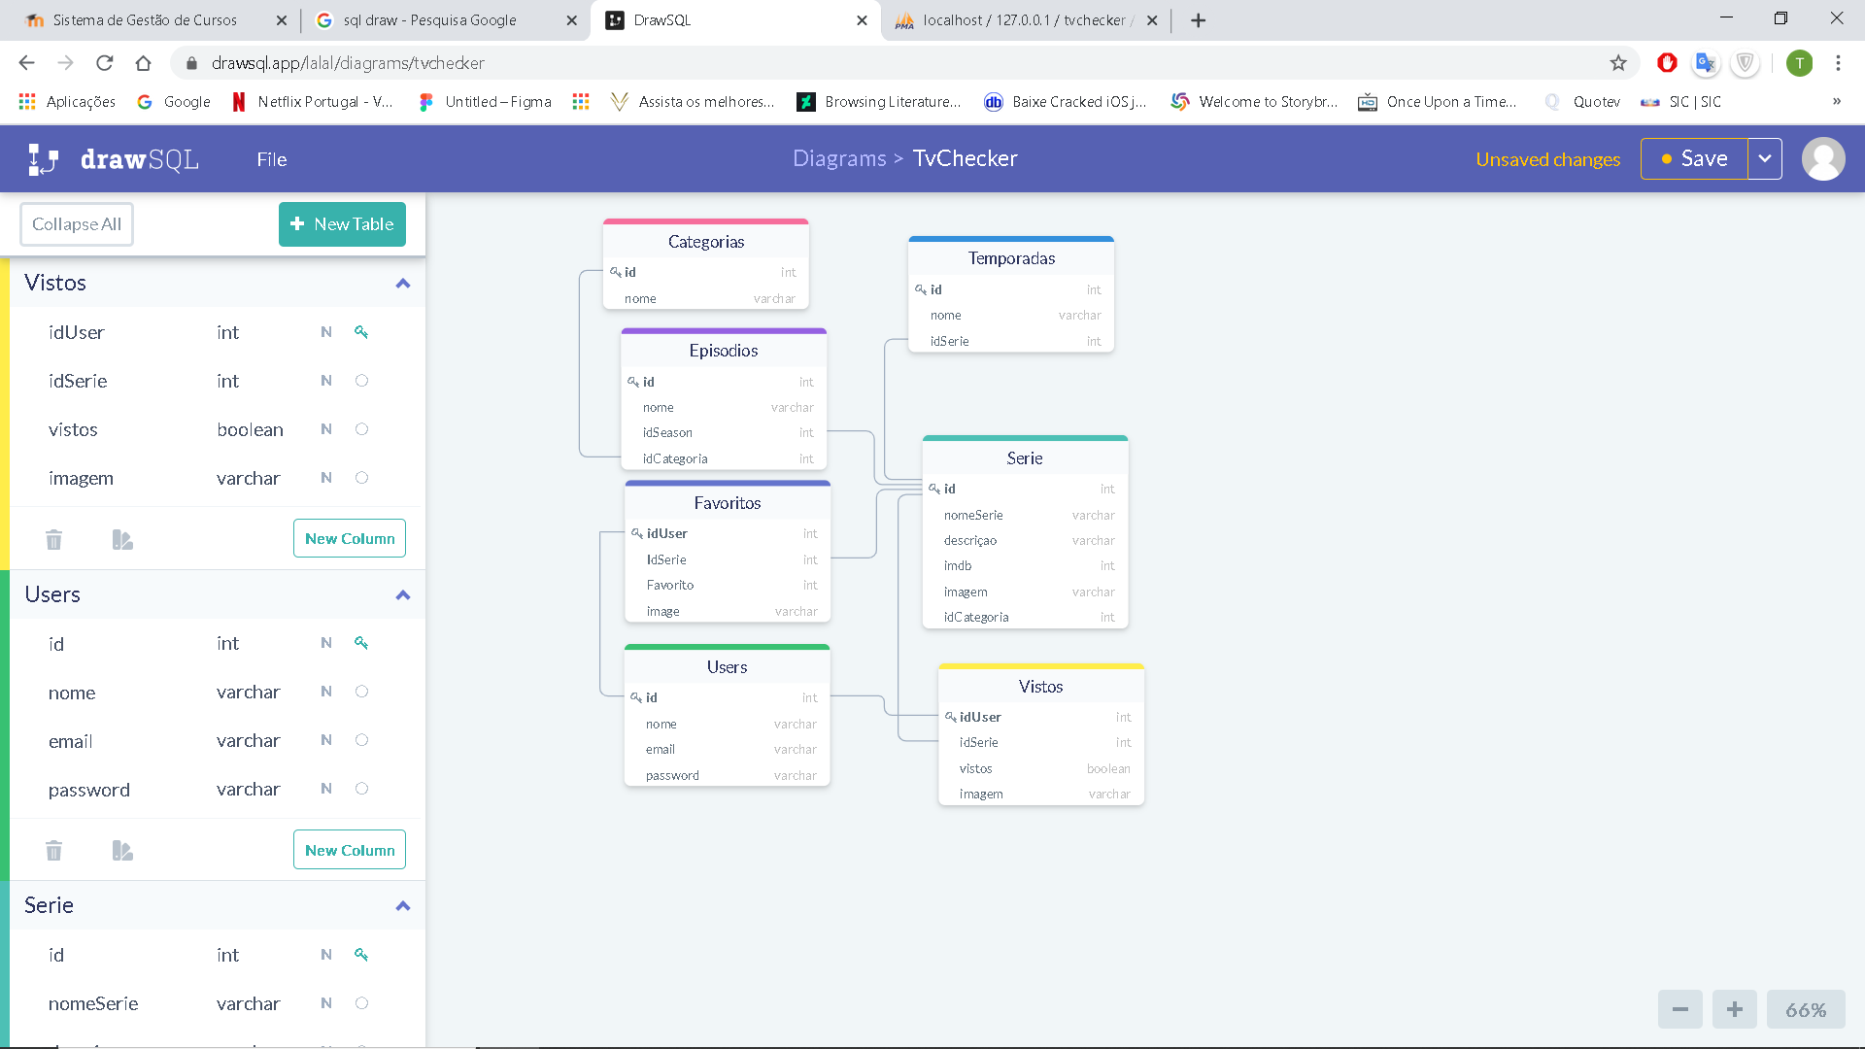

Figura 17-esquema da base de dados

A base de dados é constituída por 7 tabelas(Categorias, Episódios, Favoritos, Users, Temporadas, Serie e Vistos ).

## Laravel

Para criar uma API em Laravel foi necessário utilizar a linha de comandos.

**Criar site laravel:**

-Laravel new Tvchecker

**Criar autenticação:**

-composer require laravel/ui

**Usando bootsrap:**

-php artisan ui --auth bootstrap

**Criar models e Migrations:**

-Php artisan make:model (nome tabela) -m

Os models criados foram das tabelas acima referidas.

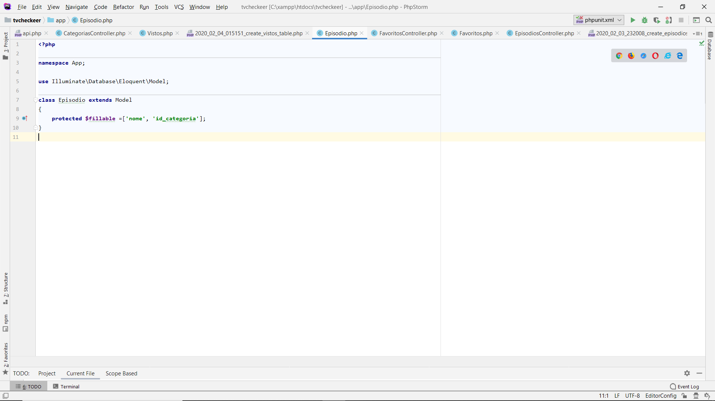

Figura 18-exemplo de um model

Fazer as migrations das tabelas criadas utiliza se na linha de comandos a linha de código:

-php artisan migration

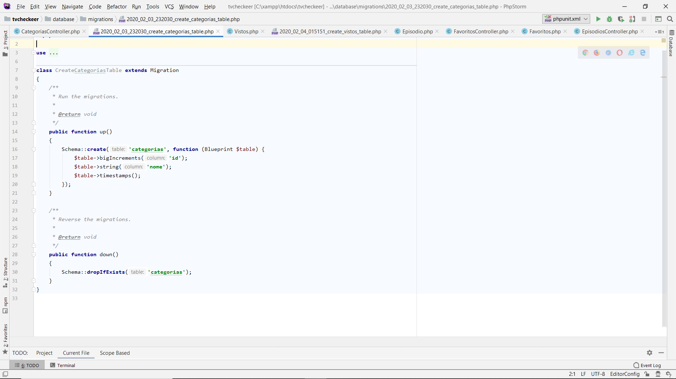

Figura 19-exemplo de migration

Mais uma vez as migrations criadas são de todas as tabelas acima.

Para não ter que se criar os User "á mão" utilizamos o Faker uma biblioteca que gera data para a nossa base de dados, utilizando o processo de seeding.

Na linha de comandos:

-php artisan make:seeder UsersTableSeeder

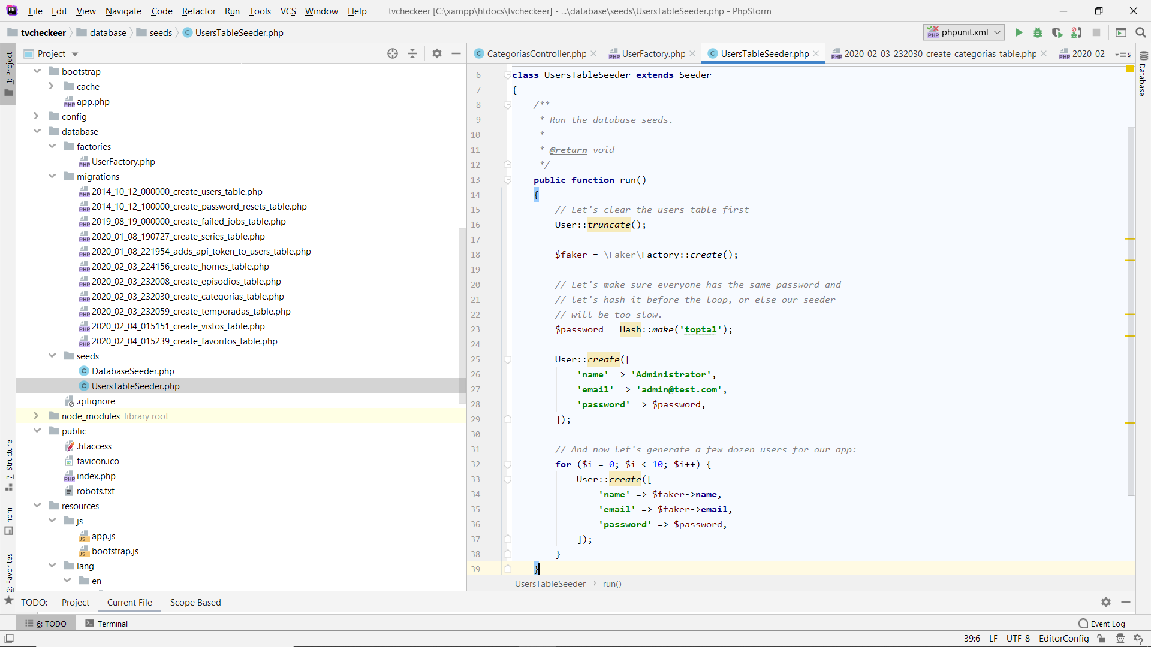

Figura 20-exemplo de seeder

Depois disso utilizamos o comando para fazer a seed da tabela Users:

-php artisan db:seed –class=UserTableSeeder

E assim ficou a nossa tabela de Users:

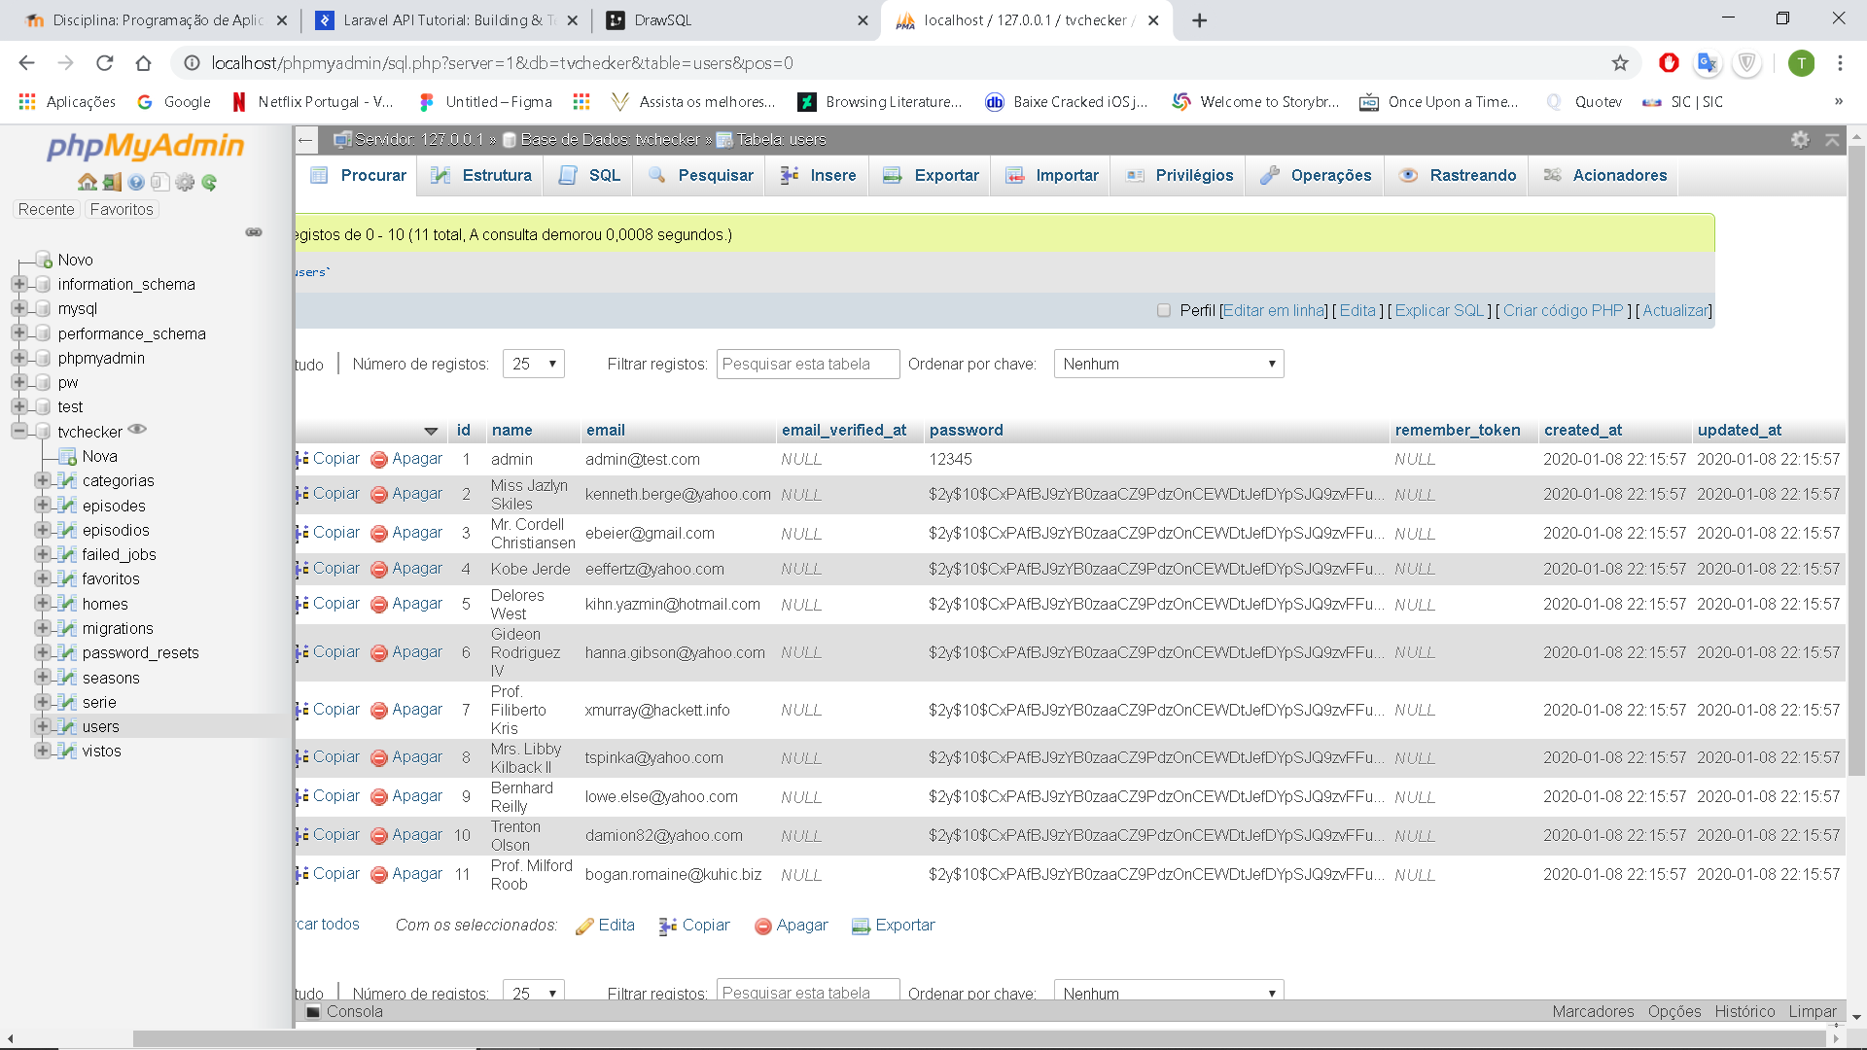

Figura 21-exemplo de tabela

## Criar controllers

Para criar os Controllers utilizou se o seguinte código na linha de comandos:

php artisan make:controller (nome tabela)Controller

## 

Figura 22-exemplo de controler

## Route:

## 

Figura 23-route

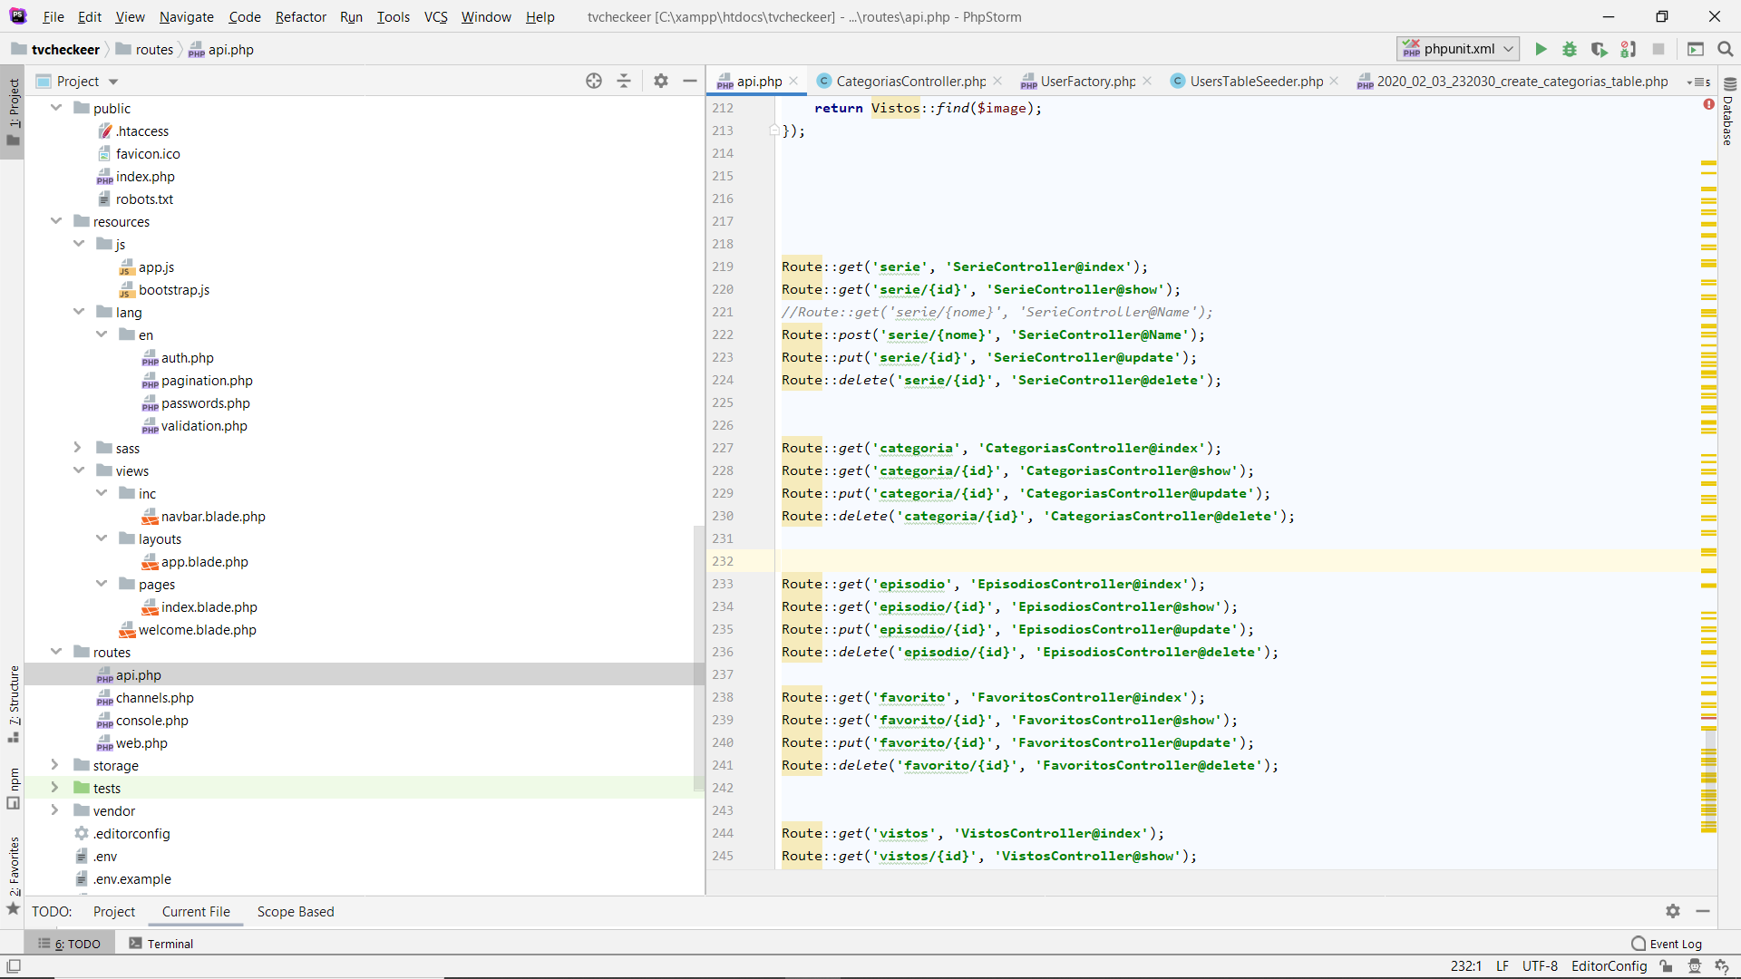

Figura 24-route

Conclusão

Este trabalho foi um trabalho demorado, e foi necessária muita dedicação.

Para este trabalho foram utilizadas as melhores imagens, e ícones para se colocar na aplicação do TvChecker.

Esta reflexão permitiu concluir que é muito simples fazer uma Aplicação android, apenas é necessária alguma motivação e apoio.

Uma das principais vantagens da elaboração deste trabalho, reside no facto de nos proporcionar um melhor conhecimento sobre as linguagens de programação e dos seus conteúdos.

No Geral, foi um trabalho interessante e definitivamente instrutivo.

Webgrafia

Android Studio Developers “Visão geral do ViewModel”

Disponivel:

<https://developer.android.com/topic/libraries/architecture/viewmodel?hl=pt_br>

Visitado em: 5 de Fevereiro de 2020.

Medium “O que é Laravel? Porque usá-lo?” Feito por: João Roberto.

Disponivel:

<https://medium.com/joaorobertopb/o-que-%C3%A9-laravel-porque-us%C3%A1-lo-955c95d2453d>

Visitado em: 4 de Fevereiro de 2020

Treinaweb “O que é Laravel?” Feito por: Ana Paula de Andrade.

Disponivel:

<https://www.treinaweb.com.br/blog/o-que-e-laravel/>

Visitado em: 5 de Fevereiro de 2020

Larashout “What is Laravel and Why You Should Learn it?”

Disponivel:

<https://www.larashout.com/what-is-laravel-and-why-you-should-learn-it>

Visitado em: 5 de Fevereiro de 2020